TRƯỜNG ĐH KINH TẾ TP.HỒ CHÍ MINH  TRUNG TÂM NGOẠI NGỮ KINH TẾ THƯƠNG MẠI  Chương trình Anh ngữ học thuật – Luyện thi IELTS | 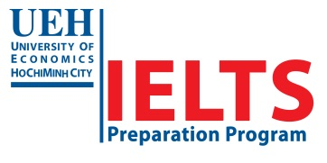
DANH SÁCH SINH VIÊN NHẬN HỌC BỔNG
Trường: …………………………………

STT | HỌ VÀ TÊN | SĐT | LỚP/  KHÓA | GIÁ TRỊ HỌC BỔNG | LOẠI  HỌC BỔNG
01 | Nguyễn Văn A | 0919 234567 | ĐH92 | 50% | Cán bộ Đoàn

XÁC NHẬN CỦA ĐOÀN – HỘI TRƯỜNG

